Конспект непосредственной образовательной деятельности в средней группе для детей и их родителей
Тема: «Как на сыре дырочки на букашке милочке»
Программное содержание:
1.Расширить и уточнить знания детей о божьей коровке.
2. Закрепить знания о насекомых и их развитии.
3. Воспитывать интерес к насекомым, бережное отношение к природе, через понимание взаимосвязи всего живого на земле (пищевая цепочка).
4. Развивать творческое воображение.
5.Развивать мелкую моторику кистей рук.
Дидактический материал:
Картинки и фотографии божьей коровки.
Раздаточный материал: скорлупа грецких орехов, клей, кисть, тычок (для нанесения черных точек) пластилин, красная и черная гуашь
нарезанных из бумаги черного цвета основание божьей коровки, тряпочки для промакивания кистей, схема алгоритм.
Предварительная работа:
Рассматривания картинок с изображением насекомых, беседа по теме «Насекомые», наблюдение во время прогулки за насекомыми, заучивание хоровода «Божья коровка черная головка»
Методы и приемы:
- наблюдение,
- Показ,
- Беседа,
- Рассматривание,
- Чтение стихов, загадок, пение песенки,
- Игра.
Интеграция:
- социализация,
- коммуникация.
Ход мероприятия:
(Дети и родители играют на коврике я предлагаю рассмотреть подсолнух, который мы сделали с детьми на кануне)
Воспитатель: Посмотрите, сколько разных насекомых прилетело на наш подсолнух. Всюду, куда не посмотришь, живут насекомые – наши маленькие незаметные соседи. Впрочем, такие ли они незаметные. Сегодня мы поговорим о насекомом, которое трудно не заметить. Но не потому, что оно велико, а потому, что ее красненькая одежка с черными пятнышками хорошо видна и сразу бросается в глаза.
Воспитатель: Всех жуков она милей ,
Спинка алая у ней.
А на ней кружочки черненькие точки.
Воспитатель: Вы уже догадались, о ком пойдет речь?
Ответы детей и родителей.
Воспитатель: Верно, о божьей коровке. Но почему же маленький жучок, не имеющий зубов и когтей не прячется, а наоборот – вырядился в такой «яркий костюм»?
Ответы детей и родителей.
Воспитатель: Да потому не боится божья коровка, что есть у нее своя хитрая защита - это её яркая окраска. Божья коровка для птиц является недотрогой. Все взрослые птицы знают и не связываются, потому что клюнешь – не отплюешься. Ну а пернатая детвора та интересуется ярким красивым жучком и может попробовать. Ну, а если попробует, так на всю жизнь запомнит ее едкий и противный вкус. Это и есть защита божьей коровки. Тем и жива она. Едкую оранжевую жидкость божья коровка выделяет коленками, когда поджимает ноги. Есть у нее и другой способ защиты. Стоит взять божью коровку в руки, как она тут же замрет, упадет как бы в обморок, притворится мертвой. На мертвого ведь не всякий покусится. Когда опасность минует, жучок «оживет» и продолжит свои дела. Так, кстати, поступают многие жуки.
Воспитатель: Ребята, кто еще знает задку о нашем насекомом?
Ребенок:
Я – пятнистая букашка,
Если в руки попаду,
Притворюсь больною тяжко,
В обморок я упаду.

Воспитатель: А сейчас пришло время поиграть. Приготовьте свои пальчики.
Пальчиковая гимнастика «Божьи коровки».
Родители вместе с детьми выполняют упражнения
Божьей коровки папа идет. Всеми пальцами правой
руки «шагать» по столу.
Следом за папой мама идет. Всеми пальцами левой
руки «шагать» по столу.
За мамой следом детишки идут, «Шагать» обеими руками.
Вслед за ними самые малыши бредут.
Красные костюмчики носят они. Пожать самому себе
ладони, пальцы прижать
друг к другу
Костюмчики с точками черненькими. Постучать
указательными пальцами
по столу.
Папа семью в детский садик ведет, Всеми пальцами обеих
После занятий домой заберет. рук «шагать» по столу.

Воспитатель: А вы знаете, какую пользу приносит этот красивый жучек?
Ответы детей и родителей.
Воспитатель: Вы помните, как много тлей было у нас на участке в начале лета? Тли – это крошечные насекомые, сосущие сок из растений. Так вот, листья с тлями для божьих коровок, все равно, что стол, уставленный всяческими вкусностями. И взрослые жуки и личинки с удовольствием поедают тлей. Посмотрите, что получается – мы, большие и сильные люди, зависим от маленькой божьей коровки. Ведь не будь этого жучка, одна только тля может уничтожить наши растения. В прошлые времена некоторые садоводы специально разводили божьих коровок в своих садах.
Воспитатель: Давайте все вместе смастерим побольше этих красивых жучков.
Предлагаю схемы алгоритмы для самостоятельной работы детей и их родителей.

Воспитатель: Но почему же этот интересный жучок получил такое название?
Ответы детей и родителей.

Воспитатель: Издавна людей добрых и безобидных называли «божьими».
Именно таким – добрым и безобидным казался человеку этот жучок. А почему же коровка? Да потому, что ядовитую жидкость, которую выделяет жучок в случае опасности, называли «молочком».
Ответы детей и родителей
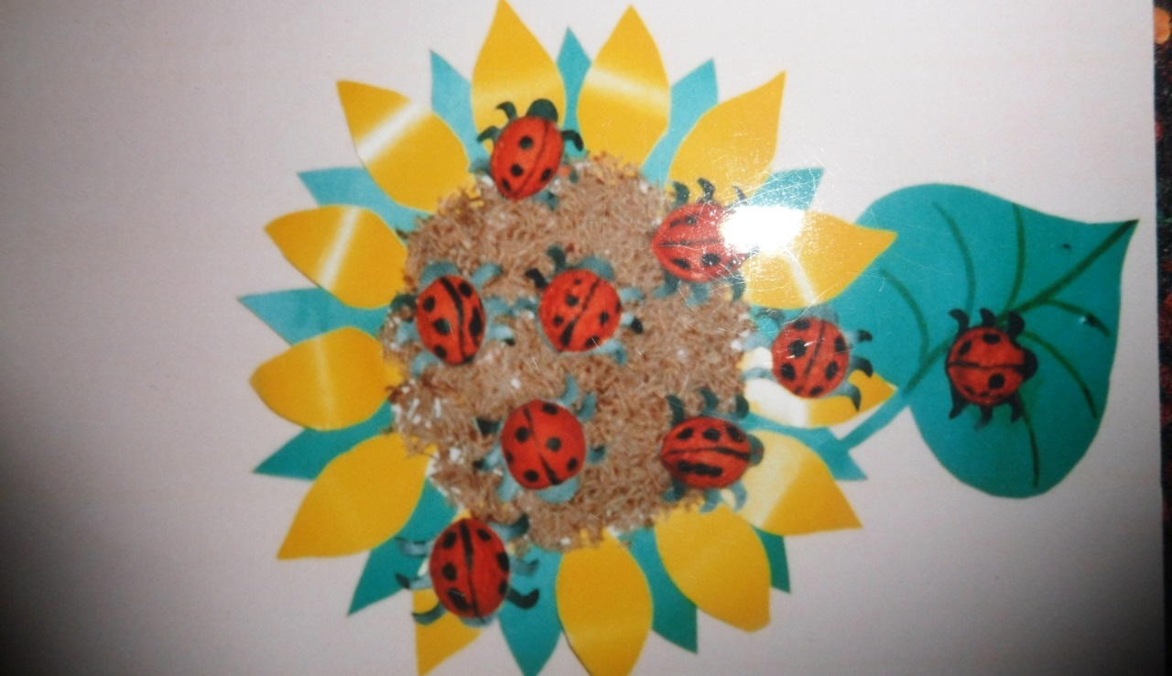
Воспитатель: Я вижу, что уже все закончили делать поделку. Высаживайте своих божьих коровок на подсолнух и давайте поиграем в игру «Кто больше соберет»
Дети и родители превращаются в божьих коровок и собирают тлю «Кто больше соберёт»
Итог: Рассматривание Божьих коровок.

